IN COLLABORAZIONE CON

Gara di Qualificazione Nazionale di
Apnea Dinamica (con e senza Attrezzi)
e di Apnea Statica
Trofeo Città di Portoscuso 1^ Edizione
Sabato 18 e Domenica 19 Gennaio 2020

Piscina Comunale Portoscuso
Via 1° Maggio snc Portoscuso

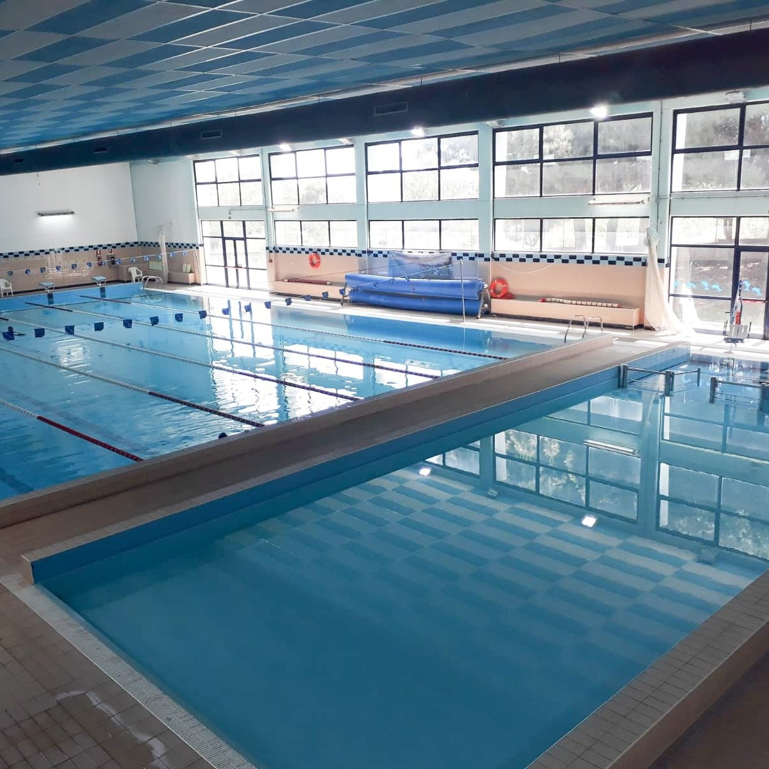
REGOLAMENTO PARTICOLARE GARA

INDICE:

Articolo 1. ORGANIZZAZIONE
Articolo 2. PARTECIPAZIONE
Articolo 3. ISCRIZIONI
Articolo 4. LUOGO DI GARA
Articolo 5. SVOLGIMENTO DELLA GARA
Articolo 6. APNEA DINAMICA - STA
Articolo 7. ATTREZZATURA
Articolo 8. SICUREZZA
Articolo 9. PREMIAZIONI
Articolo 10. RECLAMI
Articolo 11. INTERPRETAZIONI
Articolo 12. IL DOPING
Articolo 13. UFFICIALI DI GARA

ALLEGATI

PROGRAMMA DELLA MANIFESTAZIONE

ART. 1. ORGANIZZAZIONE

L’APNEA LIFE TEAM PORTOSCUSO, Associazione Sportiva Dilettantistica senza fini di lucro, indice per SABATO 18 E DOMENICA 19 GENNAIO 2020, una Gara di Qualificazione Nazionale di Apnea Dinamica (con e senza Attrezzature) e di Apnea Statica.
La gara è aperta alla partecipazione di tutti gli atleti della disciplina, a prescindere dalla Regione di provenienza.
La gara è valida per l’acquisizione dei diritti previsti per il passaggio di categoria, come descritto nella C.N. 2019/2020.
La disposizione della gara nel giorno previsto sarà decisa dall’organizzazione e comunicata, con ampio margine, agli atleti iscritti e a chi ne farà richiesta.
La manifestazione è disciplinata dalla Circolare Normativa 2019/2020, dal Regolamento Nazionale Gare di Immersione in Apnea, dal Regolamento di Apnea Dinamica Indoor con e senza attrezzi e dal presente Regolamento Particolare di Gara, che tutti i partecipanti, per effetto della loro iscrizione, dichiarano di conoscere e di accettare.
Tali norme sono disponibili sul sito federale www.fipsas.it

ART. 2. PARTECIPAZIONE

Alla gara possono partecipare tutti gli atleti, nelle varie categorie, in regola con quanto previsto dal presente regolamento e dalle norme in esso richiamate.

Gli atleti possono iscriversi a una sola specialità per ciascuna giornata di gara agonistica a scelta tra: DNF Dinamica senza attrezzi o Statica per la giornata di sabato 18 Gennaio e DYN Bipinne o DYN Monopinna per la giornata di domenica 19 Gennaio.
La partecipazione è riservata ai primi 90 atleti iscritti, salvo che l’Organizzazione decida di ampliare il numero dei partecipanti.
Il criterio di selezione è l’ordine d’iscrizione.
Le iscrizioni si aprono il giorno di pubblicazione del presente regolamento sul sito federale.

ART. 3. ISCRIZIONI

Le iscrizioni delle rappresentative dovranno essere redatte sull’apposito modulo d’iscrizione allegato, debitamente compilato e firmato, e dovranno pervenire, entro il 15 Gennaio 2020, alle ore 24:00, all’indirizzo di posta elettronica: apnealifeteam@tiscali.it unitamente alla copia del bonifico bancario con il pagamento delle quote di iscrizione a favore del conto corrente intestato a: ASD APNEA LIFE TEAM IBAN: IT03 Y010 1543 9810 0007 0683 746. Nella causale “Iscrizione Trofeo Città di Portoscuso 2020” va indicata la denominazione della società che effettua il pagamento.
Scaduto il suddetto termine, le domande che perverranno saranno accettate con riserva e inserite, secondo l’ordine di arrivo delle richieste, in una lista di attesa in caso di eventuali rinunce.
La conferma dell’avvenuta iscrizione sarà effettuata tramite posta elettronica all’indirizzo indicato nel modulo.

Se entro 2 giorni dalla spedizione dei documenti, le Società iscritte non riceveranno conferma dell’avvenuta iscrizione, si prega di contattare urgentemente al numero 348-5738927 Sodde Giuseppe.
La quota d’iscrizione è fissata in €. 25,00= (euro venticinque/00) ad atleta per ciascuna specialità (DYN Bipinne o DYN Mono o DNF o STA).

La quota d’iscrizione è fissata in €. 50,00= (euro cinquanta/00) ad atleta per la partecipazione a due specialità con le seguenti combinazioni:

- DNF + DYN Bipinne
- DNF + DYN Mono
- DYN Bipinne + statica
- DYN Mono + statica

Ogni atleta deve essere OBBLIGATORIAMENTE in possesso di:

- Tessera Federale in corso di validità;
- Tessera Atleta in corso di validità;
- Tessere Pinnato “Tutte le Età”
- Certificato medico sportivo agonistico in corso di validità;
- Documento di riconoscimento.

Al termine delle operazioni di verifica, sarà pubblicato l’ordine di partenza, in ottemperanza a quanto descritto dal Regolamento Apnea Dinamica Indoor.

La Società organizzatrice si riserva la possibilità di modificare orari e ordine di partenza delle categorie (Élite inclusa) e/o di applicare la formula di “partenza in batteria”, in relazione a esigenze tecnico-organizzative. In ogni caso, qualora ciò dovesse avvenire, tali variazioni saranno tempestivamente indicate nelle forme opportune.

Durante l’accreditamento verranno richiesti i seguenti documenti:
- Modulo di iscrizione compilato e firmato;
- Documento d’identità valido dei singoli atleti;
- Tessera federale e tessera atleta in corso di validità.

ART. 4. LUOGO DI GARA

Piscina Comunale di Portoscuso Via 1° Maggio – 09010 Portoscuso. Il controllo dei documenti e della posizione federale di ciascun atleta verrà effettuato presso la suddetta Piscina, a partire dalle ore 12:00 del 18 Gennaio 2020.
Tutti i concorrenti dovranno essere a disposizione del Giudice e del Direttore di Gara, per il Briefing pre-gara alle ore 12:30.
N.B. La piscina è dotata di sistema a tempo sia per le docce che per gli asciugacapelli e sono attivabili con monete da 20 centesimi

Informazioni generali sulla vasca: 6 corsie, larghezza totale 25 m, profondità 2 m. Temperatura dell’acqua 27,5° C. In dipendenza del numero di atleti iscritti potranno essere usate una, due, tre o quattro corsie di gara. Per la partenza degli atleti verrà utilizzata una piattaforma mobile.

ART. 5. SVOLGIMENTO DELLA GARA

Come previsto dal Regolamento Nazionale di apnea e secondo quanto previsto dalla Circolare Normativa, la gara avrà inizio secondo il programma allegato.
Durante lo svolgimento dell’intera manifestazione è obbligatorio per tutti i presenti tenere un comportamento decoroso, al fine di favorire la concentrazione degli atleti.
Sarà predisposto un luogo riservato agli atleti per il rilassamento pre-gara.
E’ vietato utilizzare supporti musicali, se non dotati di cuffie.

ART. 6. APNEA DINAMICA CON E SENZA ATTREZZI - STATICA

Gli atleti potranno iscriversi ad UNA SOLA gara per ogni giornata da scegliersi tra:
- Sabato 18
- DNF (Apnea Dinamica senza Attrezzi) oppure STA (Apnea Statica).
- Domenica 19
- DYN BIPINNE (Apnea Dinamica con Pinne) oppure DYN MONO (Apnea Dinamica con Monopinna).
Per quanto riguarda le norme tecniche, si fa riferimento al Regolamento Nazionale Gare di Immersione in Apnea e, in particolare, al Regolamento di Apnea Dinamica Indoor con e senza attrezzi e al Regolamento di Apnea Statica.

ART. 7. ATTREZZATURA

Zavorre o schienalini zavorrati devono essere indossati sopra l’eventuale muta o costume e devono essere dotati di sgancio rapido.

ART. 8. SICUREZZA

Durante la gara sarà consentito l’ingresso in acqua solo a:
- Atleti (di volta in volta impegnati);
- Commissari;
- Personale di assistenza designato dal Direttore di gara;
- Eventuali operatori foto e video preventivamente autorizzati dal Direttore di gara.

A bordo vasca avranno accesso:
- I Giudici di Gara;
- Lo staff medico di sicurezza;
- Il personale di assistenza designato dal Direttore di Gara (Cronometristi, ecc.);
- Gli eventuali operatori foto e video;
- Il capitano della squadra degli atleti impegnati nella prova.

Gli atleti e gli accompagnatori dovranno sostare in zona di sicurezza predisposta.
Gli operatori foto e video dovranno aver cura di non disturbare in alcun modo al concentrazione e la prestazione agonistica degli atleti.

ART. 9. PREMIAZIONI

Verranno premiati i primi 3 atleti delle 4 specialità in programma: DYN Bi pinne, DYN Mono, DNF e STA.

Inoltre, verrà assegnato il “Trofeo Città di Portoscuso” ai due atleti (maschio e femmina) che, al termine della manifestazione, avranno totalizzato il miglior punteggio, effettuando la sommatoria dei punti di ogni singola gara alla quale hanno preso parte.

Le premiazioni saranno effettuate nel rispetto del protocollo CONI-FIPSAS.

ART. 10. RECLAMI

Tutti i concorrenti alla gara hanno facoltà di presentare reclami, nella forma, modi e termini previsti dalla Circolare Normativa e dal Regolamento Nazionale FIPSAS.

ART. 11. INTERPRETAZIONI

Il giudizio in merito ad eventuali divergenze sul presente Regolamento è riservato esclusivamente al Giudice Capo, fatta salva la facoltà degli interessati di presentare reclamo così come indicato all’art. 10 del presente Regolamento.

ART. 12. IL DOPING

Il Doping è tassativamente vietato e possono essere disposti a carico degli atleti accertamenti antidoping in attuazione delle vigenti normative.

ART. 13. UFFICIALI DI GARA

Sono Ufficiali di gara: il Giudice Capo e il Direttore di gara.
Collaborano con gli Ufficiali di gara: il medico, il segretario, i giudici di superficie ed eventuali commissari designati dagli organismi preposti della FIPSAS.

Direttore di Gara: Sodde Giuseppe
Giudice Capo: DA DESIGNARE
Commissario di Gara: DA DESIGNARE
Medico: DA DESIGNARE
Segretario: DA DESIGNARE
PROGRAMMA DELLA MANIFESTAZIONE

Sabato 18 Gennaio 2020

Prova di Qualificazione Nazionale di Apnea Dinamica senza attrezzi e di apnea statica.

Ore 12:00 Ritrovo presso Piscina e controllo documenti.
Ore 12:30 Riunione degli Ufficiali di Gara con i Capitani e gli atleti e pubblicazione dell’ordine di gara.
Ore 12:45 Inizio riscaldamento atleti.
Ore 13:15 Inizio Gara Apnea Statica.
Ore 16:15 Fine Gara Apnea Statica
Ore 16:30 Inizio Gara Apnea Dinamica senza Attrezzi
Ore 19:30 Orario di fine Gara Apnea Dinamica senza attrezzi.

Domenica 19 Gennaio 2020

Prova di Qualificazione Nazionale di Apnea Dinamica con attrezzi.

Ore 07:45 Ritrovo presso Piscina e controllo documenti.
Ore 08:00 Riunione degli Ufficiali di Gara con i Capitani e gli atleti e pubblicazione dell’ordine di gara.
Ore 08:15 Inizio riscaldamento atleti.
Ore 08:45 Inizio Gara Apnea Dinamica con attrezzi.
Ore 13:00 Orario di fine Gara Apnea Dinamica con attrezzi.

Pranzo presso: DA DEFINIRE

Premiazioni Atleti.

Ore 16:00 Premiazione atleti delle varie specialità

Per problemi tecnico-logistici, il programma potrebbe subire delle variazioni.
Contatti per informazioni e/o chiarimenti e convenzioni alberghiere:

Giuseppe 348-5738927

